ĐƠN VỊ: TRƯỜNG MẦM NON NAM HẢI

BÀI DỰ THI
Tuyên truyền các mô hình “Dân vận khéo”
tham gia xây dựng nông thôn mới, đô thị văn minh
và chuyển đổi số năm 2023

Tên bài viết/tác phẩm dự thi:

THÀNH PHỐ HẢI PHÒNG TUYÊN TRUYỀN THỰC HIỆN ĐẨY MẠNH CHUYỂN ĐỔI SỐ NÂNG CAO CHẤT LƯỢNG GIÁO DỤC

Họ và tên: NGUYỄN THỊ LAN HƯƠNG
Đơn vị: Trường mầm non Nam Hải- Quận Hải An- Hải Phòng
Địa chỉ: Số 55- Đường Nam Hòa- Nam Hải- Hải An- Hải Phòng
Điện thoại: 0366384177

Hải Phòng, ngày tháng năm 2024
THÔNG TIN DỰ THI
TUYÊN TRUYỀN CÁC MÔ HÌNH “DÂN VẬN KHÉO”
THAM GIA XÂY DỰNG NÔNG THÔN MỚI, ĐÔ THỊ VĂN MINH
VÀ CHUYỂN ĐỔI SỐ NĂM 2024
-----
- Thông tin của tập thể/cá nhân dự thi
Họ và tên: Nguyễn Thị Lan Hương
Đơn vị công tác: Trường mầm non Nam Hải
Quận/Huyện: Hải An
Số điện thoại cá nhân: 0366384177
2. Thông tin về bài viết/tác phẩm dự thi
Tên bài viết/tác phẩm:. Thành phố Hải Phòng tuyên truyền thực hiện đẩy mạnh chuyển đổi số, nâng cao chất lượng giáo dục
Thể loại: Bài viết tuyên truyền
Tên các cuộc thi đã tham gia (nếu có): không
Đã đăng trên các phương tiện truyền hình, báo chí: Không
Đường link bài viết/tác phẩm: ………………………………………………...

Bài viết: THÀNH PHỐ HẢI PHÒNG TUYÊN TRUYỀN THỰC HIỆN ĐẨY MẠNH CHUYỂN ĐỔI SỐ NÂNG CAO CHẤT LƯỢNG GIÁO DỤC

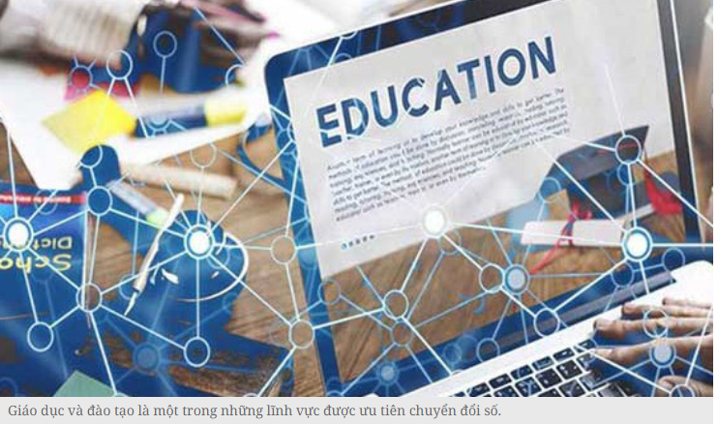
Với sự phát triển không ngừng của công nghệ, chuyển đổi số có vai trò quan trọng trong cuộc cách mạng công nghiệp 4.0. Năm 2020, Thủ tướng Chính phủ đã ban hành Quyết định số 749/QĐ phê duyệt “Chương trình Chuyển đổi số quốc gia đến năm 2025, định hướng đến năm 2030” trong đó xác định Giáo dục là một trong 8 lĩnh vực cần được ưu tiên thực hiện chuyển đổi số trước tiên. Chuyển đổi số đã, đang và sẽ là yêu cầu bắt buộc để các cơ sở giáo dục phải thực hiện để bảo đảm kế hoạch tiến độ, bảo đảm chất lượng đào tạo, bảo đảm mọi hoạt động trong tổ chức đào tạo và quản lý để hướng đến phát triển bền vững; góp phần đào tạo nhân lực có chất lượng, bảo đảm cho phát triển kinh tế. Chính vì vậy, việc tuyên truyền đến toàn thể ngành giáo dục cũng như toàn thể nhân dân biết được tầm quan trọng của chuyển đổi số trong giáo dục là vô cùng cần thiết. Qua bài viết này, tác giả muốn truyền tải tới người đọc tầm quan trọng của chuyển đổi số trong giáo dục, những lợi ích khi thực hiện chuyển đổi số trong giáo dục và khẳng định những thành tựu ngành giáo dục Hải Phòng đã và đang đạt được trong thời gian qua. Từ đó, tuyên truyền vận động cán bộ, giáo viên và nhân viên ngành giáo dục cũng như toàn thể nhân dân cùng nhau tham gia và hỗ trợ nghành giáo dục trong công tác chuyển đổi số.

I, NHỮNG VẤN ĐỀ CƠ BẢN

1, Chuyển đổi số là gì?
Có nhiều định nghĩa khác nhau về chuyển đổi số (Digital transformation) nhưng có thể nói chung đó là chuyển các hoạt động của chúng ta từ thế giới thực sang thế giới ảo ở trên môi trường mạng. Theo đó, mọi người tiếp cận thông tin nhiều hơn, rút ngắn về khoảng cách, thu hẹp về không gian, tiết kiệm về thời gian. Chuyển đổi số là xu thế tất yếu, diễn ra rất nhanh đặc biệt trong bối cảnh của cuộc Cách mạng Công nghệ 4.0 (CMCN 4.0) hiện nay.
Trên thế giới nhiều quốc gia đã và đang triển khai các chiến lược quốc gia về chuyển đổi số như tại Anh, Úc, Đan Mạch, Estonia… Nội dung chuyển đổi số rất rộng và đa dạng nhưng có chung một số nội dung chính gồm chính phủ số (như dịch vụ công trực tuyến, dữ liệu mở), kinh tế số (như tài chính số, thương mại điện tử), xã hội số (như giáo dục, y tế, văn hóa) và chuyển đổi số trong các ngành trọng điểm (như nông nghiệp, du lịch, điện lực, giao thông).
2, Chuyển đổi số trong giáo dục là gì?
“Chương trình Chuyển đổi số quốc gia đến năm 2025, định hướng đến năm 2030” được phê duyệt tại Quyết định số 749/QĐ-TTg ngày 3.6/2020 của Thủ tướng Chính phủ như sau:
“Phát triển nền tảng hỗ trợ dạy và học từ xa, ứng dụng triệt để công nghệ số trong công tác quản lý, giảng dạy và học tập; số hóa tài liệu, giáo trình; xây dựng nền tảng chia sẻ tài nguyên giảng dạy và học tập theo cả hình thức trực tiếp và trực tuyến. Phát triển công nghệ phục vụ giáo dục, hướng tới đào tạo cá thể hóa. 100% các cơ sở giáo dục triển khai công tác dạy và học từ xa, trong đó thử nghiệm chương trình đào tạo cho phép học sinh, sinh viên học trực tuyến tối thiểu 20% nội dung chương trình. Ứng dụng công nghệ số để giao bài tập về nhà và kiểm tra sự chuẩn bị của học sinh trước khi đến lớp học”.
Như vậy có hai nội dung chính cần tập trung trong việc chuyển đổi số, đó là: Chuyển đổi số trong quản lý và chuyển đổi số trong dạy, học, kiểm tra, đánh giá.
Chuyển đổi số trong nhà trường được thể hiện qua việc sử dụng một số phần mềm trong quản lý như: Phần mềm VNEdu, SMAS, Cơ sở dữ liệu ngành http://csdl.moet.gov.vn ; phần mềm tập huấn bồi dưỡng thường xuyên của Bộ giáo dục http://taphuan.csdl.edu.vn, đánh giá công chức: ETEP, TEMIS; phần mềm cho kế toán tài chính: MISA, quản lý tài sản, hỗ trợ kê khai thuế; giao dịch kho bạc, phần mềm quản lý thư viện, soạn thời khóa biểu bằng phần mềm TKB, phần mềm Ioffice để quản lý công văn đi, đến, …; Sử dụng Zalo, Facebook, SMS để chuyển tải, truyền đạt nội dung thông tin đến cán bộ giáo viên, nhân viên, phụ huynh học sinh:,….
Các phần mềm đã được ứng dụng trong dạy học, kiểm tra đánh giá như: các phần mềm tạo và trình chiếu bài giảng điện tử, các phần mềm thí nghiệm ảo, phầm mềm chấm thi trắc nghiệm như Mr Test, TN trắc nghiệm, các ứng dụng Google Form, Google trang tính, …
II. THỰC TRẠNG CHUYỂN ĐỔI SỐ TRONG GIÁO DỤC HẢI PHÒNG HIỆN NAY.
Hiện nay Hải Phòng là một trong những thành phố đầu tiên của cả nước ban hành "Kế hoạch chuyển đổi số" và là thành phố thứ ba trực thuộc Trung ương ban hành Nghị quyết về "Chuyển đổi số thành phố Hải Phòng đến năm 2025, định hướng đến năm 2030".
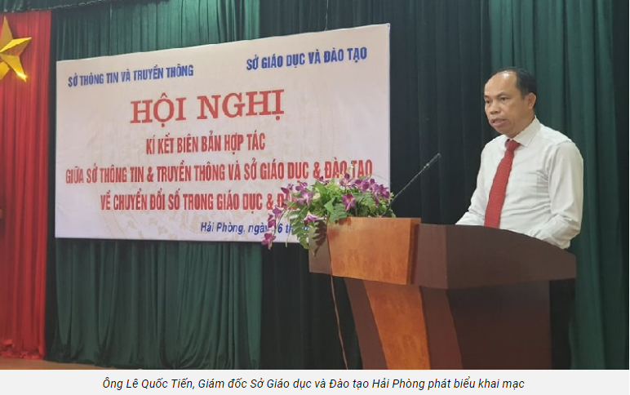
Trong chương trình chuyển đổi số giai đoạn 2021-2025 định hướng đến năm 2030, Giáo dục Hải Phòng đề ra 6 nhóm giải pháp nhằm thực hiện hiệu quả mục tiêu đến năm 2025: 100% số đơn vị, cơ sở giáo dục ứng dụng công nghệ thông tin (CNTT) trong quản lý, quản trị đồng bộ với hệ thống dữ liệu của ngành; 100% số đơn vị, cơ sở giáo dục được kết nối đường truyền băng thông rộng đủ để triển khai hiệu quả các ứng dụng trực tuyến trên môi trường internet; hoàn thành việc xây dựng cổng thư viện số và hệ thống dạy-học trực tuyến cho các trường phổ thông trên địa bàn thành phố… Tập trung chuyển đổi số trong công tác quản lý giáo dục, hoàn thiện hệ thống văn phòng điện tử, cổng dịch vụ công và “một cửa” điện tử, thực hiện các thủ tục hành chính trực tuyến mức độ 3, 4.
Hiện toàn ngành đa hoàn tất số hóa và gắn mã định danh dữ liệu cho 40 cơ sở giáo dục đào tạo, 1.724 giáo viên và 24.214 học sinh. 100% các cơ sở giáo dục sử dụng sổ điểm điện tử và các phần mềm hỗ trợ quản lý giáo dục; 100% giáo viên, học sinh Tiểu học, THCS được cấp tài khoản Microsoft Teams để học trực tuyến; Phòng Giáo dục và Đào tạo cũng tạo lập 14 Hội đồng môn học trên môi trường mạng để 100% giáo viên THCS của quận trao đổi, thảo luận, sinh hoạt chuyên môn. Huy động tham gia và đóng góp chia sẻ học liệu vào kho học liệu số dùng chung cho toàn ngành, với khoảng 450 bài giảng điện tử e-learning chất lượng, ngân hàng câu hỏi trắc nghiệm lên đến trên 1000 câu hỏi, cùng với khoảng 200 video bài giảng, 100 thí nghiệm ảo…
Thời gian qua, chuyển đổi số trong Giáo dục và Đào tạo (GD-ĐT) thành phố tập trung vào 2 nội dung chủ đạo gồm: Chuyển đổi số trong quản lý giáo dục và chuyển đổi số trong dạy và học, kiểm tra, đánh giá, nghiên cứu khoa học. Trong thời gian giãn cách xã hội để phòng, chống COVID-19, ngành Giáo dục thành phố phối hợp Microsoft Việt Nam cấp hơn 400.000 tài khoản MS Teams cho giáo viên và học sinh, đồng loạt triển khai dạy học trực tuyến ở tất cả cấp học…
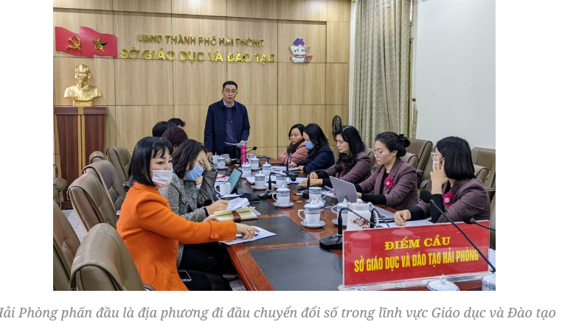
Theo lãnh đạo Sở Giáo dục-đào tạo (GD- ĐT) TP Hải Phòng: Khi lần đầu tiên dịch COVID-19 xuất hiện ở Việt Nam, nhiều hoạt động bị gián đoạn, thậm chí là ngưng trệ. Tuy nhiên, ngành Giáo dục đã nhanh chóng chuyển đổi sang hình thức dạy học trực tuyến, từ xa. Toàn ngành quyết tâm thực hiện phương châm “tạm dừng đến trường, nhưng không dừng việc học”.
Trên tinh thần đó, đội ngũ giáo viên đã nhanh chóng làm quen với dạy học online – một hình thức chưa từng có trong tiền lệ. Vừa làm, vừa học hỏi và rút kinh nghiệm, đến nay, dạy học trực tuyến không còn xa lạ với giáo viên. Thậm chí, phương thức dạy học mới trở thành kỹ năng không thể thiếu của mỗi thầy, cô giáo. Điều đó cho thấy, bước tiến vượt bậc của đội ngũ nhà giáo – những người vốn quen với bục giảng. Từ thay đổi phương thức dạy học, nhiều cơ sở giáo dục, địa phương và ngành Giáo dục đã xây dựng được kho dữ liệu bài giảng phong phú, nhằm phục vụ công tác dạy - học; sẵn sàng ứng phó khi dịch bệnh diễn biến phức tạp. Có thể nói, giáo dục và đào tạo trở thành một trong những ngành tiên phong trong đổi mới, chủ động thích ứng với đại dịch COVID-19, mà ở đó đội ngũ giáo viên có vai trò quan trọng. Đây là kết quả rất đáng ghi nhận và là chìa khóa đưa giáo dục bước vào thời đại 4.0 và đưa toàn ngành đi đầu trong lĩnh vực chuyển đổi số.
Bên cạnh những kết quả chuyến biến tích cực, quá trình chuyển đổi số trong giáo dục ở Hải Phòng vẫn còn tồn tại nhiều khó khăn, bất cập. Cụ thể:
+ Quá trình tiếp cận về kiến thức trực tuyến ở vùng ven biển và hải đảo vẫn gặp nhiều khó khăn: Ở một số nơi, hạ tầng mạng và trang thiết bị công nghệ thông tin chưa được đảm bảo, gây ảnh hưởng lớn đến công tác về quản lý giáo dục trong dạy và học. Đây chính là vấn đề phải ưu tiên khắc phục giúp triển khai thành công và đặc biệt là nhu cầu dạy và học trực tuyến khi điều kiện học trực tiếp không cho phép.
+ Chưa có sự kết nối, liên thông giữ các nhà trường. Hiện nay việc thực hiện chuyển đổi số trong các nhà trường vẫn đã và đang tác động tích cực, mang lại hiệu quả cao trong quản lý, dạy học nhưng nhìn chung đó vẫn là việc làm mang tính tự phát, chưa có sự kết nối, liên thông và chỉ dừng lại ở một số khía cạnh công việc của nhà trường, chưa mang tính tổng thể, đồng bộ. Từ đó, gây ra tình trạng không đồng nhất về kiến thức và tạo nên nhiều hệ lụy khác như tiêu hao tài chính, tốn thời gian.
+ Các quy định trong pháp lý chuyên về giáo dục vẫn chưa được hoàn thiện: Quá trình thu thập, chia sẻ, khai thác dữ liệu quản lý giáo dục và học liệu số cần hành lang pháp lý chung phù hợp với các quy định về bản quyền tác giả, sở hữu trí tuệ, an ninh thông tin, giao dịch điện tử và luật chia sẻ cung cấp thông tin. Đây là vấn đề lớn gây ảnh hưởng tới quyền sở hữu trí tuệ cũng như an ninh thông tin… Đồng thời, đây cũng là cơ hội để hoàn thiện những quy định về thời lượng và cách kiểm tra, công nhận kết quả học trực tuyến. Mặc dù vậy, những vấn đề này hiện nay vẫn chưa được thực hiện một cách đồng nhất cũng như rõ ràng và chặt chẽ, từ đó gây nên nhiều bất cập trong quá trình chuyển đổi số.
+ Nhận thức và tư duy của một số nơi về chuyển đổi số còn có nhiều hạn chế. Trước hết, nhận thức của một số cán bộ giáo viên về việc chuyển đổi số trong nhà trường còn có phần bất cập do một số giáo viên đã lớn tuổi nên có nhiều hạn chế về tiếp cận CNTT; Một số giáo viên trẻ còn có sự thận trọng trong việc đổi mới. Nhiều giáo viên còn hạn chế về kiến thức tin học phổ thông, kĩ năng sử dụng các phần mềm; tâm lý ngại đổi mới.
+ Cơ sở vật chất, hạ tầng mạng, trang thiết bị (như máy tính, camera, máy in, máy quét), đường truyền, dịch vụ Internet ở một số vùng ven biển và hải đảo … còn thiếu, lạc hậu, chưa đồng bộ, nhiều nhà trường chưa thể đáp ứng yêu cầu cho chuyển đổi số.Ở những vùng khó khăn, tài chính là một trong những khó khăn lớn đối với các nhà trường công lập trong vấn đề cân nhắc và lựa chọn các phần mềm ứng dụng hiệu quả.

III, MỘT SỐ GIẢI PHÁP CHUNG
1, - Phổ biến, tuyên truyền, nâng cao nhận thức và trách nhiệm, thông suốt về tư tưởng và quyết tâm hợp lực thực hiện chuyển đổi số trong toàn ngành giáo dục, đến từng địa phương, nhà trường, giảng viên, giáo viên, cán bộ quản lý; xây dựng văn hoá số trong ngành giáo dục. Hiện ngành GD-ĐT TP Hải Phòng có nền tảng hạ tầng khá tốt để thực hiện chuyển đổi số. Tuy nhiên, để thực hiện thành công chuyển đổi số, quan trọng nhất cần thay đổi về nhận thức, tư duy trong phương pháp quản lý, giảng dạy của cán bộ, giáo viên và nhân viên ngành giáo dục. Do đó, ngành cần bám sát Kế hoạch của Bộ GD-ĐT về thực hiện Quyết định của Thủ tướng Chính phủ phê duyệt Đề án “Tăng cường ứng dụng công nghệ thông tin và chuyển đổi số trong ngành GD-ĐT giai đoạn 2021-2025, định hướng đến năm 2030”; chọn điểm nhấn, trọng tâm, đẩy mạnh xây dựng, hoàn thiện và chuẩn hóa cơ sở dữ liệu ngành, tích hợp với kho dữ liệu chung của thành phố phục vụ công tác quản lý và khai thác, chia sẻ dữ liệu ngành. Ngành đẩy mạnh phổ cập năng lực số; chọn một số nền tảng ứng dụng mới trọng điểm để triển khai; phát triển chính quyền số trong ngành GD-ĐT, tiếp tục triển khai đề án “Trường học thông minh”, Đề án xây dựng hệ thống thư viện tiên tiến, hiện đại; xây dựng nền tảng số nâng cao hiệu quả dạy, học trực tuyến… Qua đó, phấn đấu để Hải Phòng là một trong những địa phương đi đầu cả nước chuyển đổi số lĩnh vực GD-ĐT…
2, Tiếp tục tuyên truyền đẩy mạnh triển khai; thực hiện số hóa triệt để, sử dụng văn bản điện tử, sổ sách học bạ sổ điểm điện tử thay thế văn bản, tài liệu giấy; hoạt động chỉ đạo, điều hành, giao dịch, họp, tập huấn được thực hiện chủ yếu trên môi trường mạng.
3, Hoàn thiện cơ sở hạ tầng mạng đồng bộ, thiết bị công nghệ thông tin thiết thực phục vụ dạy - học, tạo cơ hội học tập bình đẳng giữa các vùng miền có điều kiện kinh tế xã hội khác nhau, ưu tiên hình thức thuê dịch vụ và huy động nguồn lực xã hội hóa cùng tham gia thực hiện.
4, Thúc đẩy phát triển học liệu số (phục vụ dạy - học, kiểm tra, đánh giá, tham khảo, nghiên cứu khoa học); hình thành kho học liệu số, học liệu mở dùng chung toàn ngành, liên kết với quốc tế, đáp ứng nhu cầu tự học, học tập suốt đời, thu hẹp khoảng cách giữa các vùng miền; tiếp tục đổi mới cách dạy và học trên cơ sở áp dụng công nghệ số, khuyến khích và hỗ trợ áp dụng các mô hình giáo dục đào tạo mới dựa trên các nền tảng số.
5, Thực hiên triển khai mạng xã hội giáo dục có sự kiểm soát và định hướng thống nhất tới toàn ngành và nhân dân, tạo môi trường số kết nối, chia sẻ giữa cơ quan quản lý giáo dục, nhà trường, gia đình, giáo viên giảng viên, học sinh sinh viên; phát triển các khóa học trực tuyến mở; triển khai hệ thống học tập trực tuyến dùng chung toàn ngành phục vụ công tác bồi dưỡng giáo viên, hỗ trợ dạy học cho các vùng khó khăn.
6, Tuyên truyền nhận thức, tư tưởng của cán bộ, giáo viên và nhân viên toàn ngành đồng thời chú trọng đào tạo, bồi dưỡng đội ngũ cán bộ quản lý, nhà giáo kiến thức, kỹ năng CNTT, an toàn thông tin cần thiết để tác nghiệp trên môi trường số, đáp ứng yêu cầu chuyển đổi số.
Việc chuyển đổi số trong giáo dục đã và đang tác động tích cực, mang lại hiệu quả cao trong quản lý, dạy học, kiểm tra và đánh giá đáp ứng yêu cầu đổi mới căn bản, toàn diện giáo dục, đào tạo, nâng cao chất lượng nguồn nhân lực, tạo đà trên tiến trình chuyển đổi số toàn diện giai đoạn tiếp theo. Chuyển đổi số không phải là công việc dễ dàng một sớm, một chiều song với sự nỗ lực, tinh thần cầu thị, quyết tâm của các nhà trường, chúng ta sẽ thực hiện thành công nhiệm vụ chuyển đổi số tạo sự phát triển bền vững trong ngành giáo dục của tỉnh nhà.

Tài liệu tham khảo

- Nghị quyết 52-NQ/TW ngày 27/9/2019 của Bộ Chính trị về một số chủ trương, chính sách chủ động tham gia cuộc Cách mạng Công nghiệp lần thứ 4.
- Quyết định số 749/QĐ-TTg ngày 03/6/2020 của Thủ tướng Chính phủ về việc phê duyệt “Chương trình Chuyển đổi số quốc gia đến năm 2025, định hướng đến năm 2030”.
- Quyết định số 117/QĐ-TTg ngày 25/01/2017 phê duyệt Đề án "Tăng cường ứng dụng CNTT trong quản lý và hỗ trợ các hoạt động dạy-học, NCKH góp phần nâng cao chất lượng GDĐT giai đoạn 2016-2020, định hướng đến 2925".
- Các tài liệu khác tham khảo trên Internet.

